**Escola Técnica Professor Everardo Passos  
ETEP Faculdades**

**Analise e Desenvolvimento de Sistema**

**Dailton Dourado de Lima**

**Controle de Facilidades de Montagem Cenográficas**

Jacareí – SP   
2014

**Escola Técnica Professor Everardo Passos  
ETEP Faculdades**

**Analise e Desenvolvimento de Sistema**

**Dailton Dourado de Lima**

**Controle de Facilidades de Montagem Cenográficas**

**Trabalho apresentado na ETEP de Jacareí como exigência parcial para obtenção do grau de tecnologia.**

**Orientador: Prof. Antônio Egydio Graça**

Jacareí – SP   
2014

**Escola Técnica Professor Everardo Passos  
ETEP Faculdades**

**Analise e Desenvolvimento de Sistema**

**Dailton Dourado de Lima**

**Controle de Facilidades de Montagem Cenográficas**

________________________________

**Professor (a) Orientador (a): Antônio Egydio Graça**ETEP FACULDADES

______________________________________________

Prof.(a) Avaliador(a): ( Ms, Esp) Antônio Egydio Graça  
ETEP FACULDADES

Jacareí – SP  
2014

**Resumo**

LIMA, Dailton, Controle das Facilidades de Montagem Cenográficas. 2014. Trabalho de Conclusão de Curso (Ensino Superior) – Escola Técnica Professor Everardo Passos – ETEP Faculdades, de Jacareí, 2014.

****Revisão Bibliográfica****

O Sistema para ter plena funcionalidade, é necessárias diversas ferramentas e recursos de máquina (software e hardware). Neste capitulo será abordado às ferramentas utilizadas para o desenvolvimento e implementação do sistema.

**Computador**

É uma máquina capaz de processar tipos variados de tratamento da informação dos dados, dentre inúmeros atributos, como armazenar, processar e calcular o mesmo. O computador para executar tais funções necessita de dois elementos primordiais para sua existência o hardware e software.

**Hardware**

É o elemento em que o usuário tem maior familiaridade (parte física), que consiste em dispositivos eletrônicos de entrada e saída. O termo “Hardware” é utilizado para fazer referência a detalhes específicos de uma máquina. Há dois tipos específicos de hardware como interno (hard disk, processador, memória-ram, placa de vídeo, placa mãe, etc.) e externo (Monitor, teclado, mouse, impressora, etc.).

**Software**

É o elemento lógico que gerencias um fluxo de instruções na linguagem de programação que permite as funcionalidades do computador ser executado com eficiências.

Pode ser classificado em três tipos:

Software de Sistema: É constituído pelos Sistemas Operacionais (S.O.) como Windows e Linux. (PACIEVITCH, 2011).

Software de Programação - São softwares usados para criar outros programas a parir de uma linguagem de programação como: Java, PHP, Pascal, C# entre outras (PACIEVITCH, 2011).

Software de Aplicação - São os programas utilizados para aplicações dentro do sistema operacional (S.O.), que não estejam ligados com o funcionamento do mesmo. Exemplos: Word, Excel, Bloco de Notas, Calculadora entre outros (PACIEVITCH, 2011).

**Redes de Computadores**

É um conjunto de processadores capazes de trocar informações e partilhar recursos, ou seja, onde há pelo menos dois dispositivos interligados entre si ou por um subsistema de comunicação, de modo a compartilhar recursos físicos e lógicos, que podem ser (Figura 1): dados, impressora, mensagens, etc.

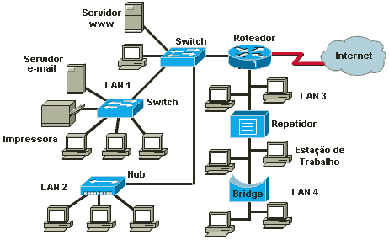

Figura 1: Redes de Computadores  
Fonte: [www.projetoderedes.com.br](http://www.projetoderedes.com.br)

A internet é um sistema global de redes de computadores que utiliza um conjunto de protocolo padrão (TCP/IP) para servir bilhões de usuários no mundo, interligando várias redes que consiste entre empresas privadas, públicas, acadêmicas e governamentais. Com alcance local e global, que interliga uma ampla variedade de tecnologia de rede eletrônica, sem fio e ópticas.

“Existem diversos tipos de protocolos, alguns deles, por exemplo, são especializados na troca de ficheiros como o FTP (*File Transfer Protocol* - Protocolo de Transferência de Arquivos), outros poderão servir para gerir simplesmente o estado da transmissão e os erros como o ICMP (*Internet Control Message Protocol* – Protocolo de Internet para Controle de Mensagens) entre outros. Na internet (a maior rede de computadores interligados do mundo), os protocolos utilizados fazem parte de uma sequência/conjunto de protocolos. Esta sequência de protocolos chama-se TCP/IP (*Transmission Control Protocol* - Protocolo de Controle de Transmissão / *Internet Protocol* – Protocolo de Internet)” (ALENCAR, 2005).

**Cliente - Servidor**

Na computação o modelo cliente-servidor, é uma estrutura de aplicação que distribui as tarefas, recursos, serviços entre os fornecedores designados como servidores requerentes a serviços solicitados pelo cliente (Figura 2). Neste modelo o processo de informações é dividido por responsabilidades distintas, em que o servidor trabalha na manutenção dos dados e o cliente pela obtenção dos dados (MENDES, 2002).

A característica deste modelo descreve suas funcionalidades de como a troca de e-mail, acesso à internet ou a um banco de dados em que o servidor fornece funções ou serviços a um ou mais clientes (MENDES, 2002).

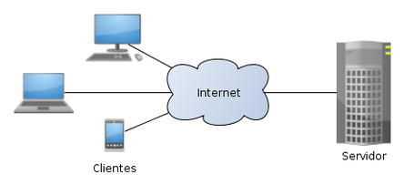  
Figura 2: Cliente-Servidor  
Fonte: [pt.wikipedia.org](http://pt.wikipedia.org)

**Linguagem de Programação**

Uma Linguagem de programação é um conjunto de regras e instruções baseado em métodos padronizado para comunicar ao computador as tarefas a serem executadas pelo sistema. Nisto permite que o programador especifique quais dados o computador deve atuar, como estes dados serão armazenados ou transmitidos e que ações serão tomadas em varias circunstancias. Ela é bastante diversificada que se pode definir em diferentes níveis de linguagens, que quanto mais baixo se assemelhará a linguagem da máquina que é interpretada pelo processador, e o mais alto nível se assemelhará a linguagem natural do ser humano, que facilita no desenvolvimento de sistemas (P. CARVALHO, 2006).

**Linguagem de Baixo Nível**

A linguagem de máquina é composta somente por números no formato binário, que representa as operações que serão usadas no processamento do sistema. Que para o ser humano compreender tal linguagem é difícil (MANZANO, 2012). Exemplo: Assembly.

**Linguagem de Alto Nível**

A linguagem de alto nível é composta por uma abstração elevada, distante do código de máquina e se aproxima dá língua do ser humano. Facilitando o programador a escrever instruções para o computador como se fosse uma mensagem que contém anotações matemáticas, que serão traduzidos na linguagem de máquina e processadas pelo computador. Exemplo: C, C++, JAVA, etc.

**Orientação a Objeto**

No desenvolvimento de sistema utilizamos linguagens de programação de alto nível, que possamos trabalhar com paradigmas como a O.O (Orientação a Objetos – Object Oriented).

A O.O baseia-se na utilização de componentes (Objetos) que coopera ao construir sistemas complexos. A cooperação entre objetos através de mensagens traz para a programação um nível da linguagem que se assemelha ao cotidiano (MCLAUGHLIN; POLLICE; WEST, 2008).

O conceito de organizar o mundo real como uma coleção de objetos que incorpora a estrutura de dados e operações, que manipulam os mesmos está relacionado com o termo O.O que tem a ideia de classificar, organizar e abstrair (MCLAUGHLIN; POLLICE; WEST, 2008). Principais conceitos da Orientação Objeto são:

* Classe – Define o comportamento dos objetos através de seus métodos, e quais estados ele é capaz de manter através de seus atributos.
* Objeto – É capaz de armazenar estados através de seus atributos e reagir a mensagens enviadas a ele, assim como relacionar e enviar mensagens a outros objetos.
* Atributo – São características de um objeto. Basicamente a estrutura de dados que vai representar a classe.
* Método – Define as habilidades dos objetos.
* Mensagem – É uma chamada a um objeto para invocar um de seus métodos, ativando um comportamento descrito por sua classe.
* Herança – É o mecanismo pelo qual uma classe pode estender outra classe, aproveitando seus métodos e atributos.
* Associação – É o mecanismo pelo qual o objeto utiliza os recursos de outro.
* Encapsulamento – É um mecanismo que consiste na separação de aspectos internos e externos de um objeto.
* Abstração – É a habilidade de concentrar os aspectos essenciais de um contexto, ignorando características menos importantes ou acidentais.
* Polimorfismo – Consiste em quatro propriedades que a linguagem possa ter (Inclusão, Paramétrico, Sobrecarga e Coerção).
* Interface – É o contrato entre a classe e o mundo externo.
* Pacotes – São referências para organizar de modo lógico as classes e interfaces.

**Linguagem Java**

Java é uma tecnologia usada para desenvolver aplicações que tornam a web mais divertida e útil, e permite executar jogos, fazer upload de arquivos.

“Por volta de 1990, existiam alguns problemas quando se programava, sendo algum deles: ponteiros, gerenciamento de memória, organização, falta de bibliotecas, reescrever parte do código ao mudar de sistema operacional, custo financeiro de usar a tecnologia e portabilidade. A linguagem Java resolve bem esses problemas, que até então apareciam com frequência nas outras linguagens. Alguns desses problemas foram particularmente atacados porque uma das grandes motivações para a criação da plataforma Java era de que essa linguagem fosse usada em pequenos dispositivos, como TVs, videocassetes, aspiradores, liquidificadores e outros” (CAELUM, 2004).

O Java se assemelha com o C e C++ em uma abordagem diferente, muitas das características do Java não são inovações da mesma, mais união de tecnologias já testadas por centros de pesquisas. Todo programa desenvolvido pela linguagem é compilado para o chamado “byte-code”, que é uma instrução próxima da máquina, mais não de um Hardware. O “byte-code” é o código de uma máquina virtual idealizado pelos os criadores da linguagem. Por este motivo no processo de execução do programa é mais rápido do que se fosse simplesmente interpretado.

Ao compilar a aplicação em “byte-code” criou-se o conceito de portabilidade que pode se transportar em diferentes plataformas que suportam o Java. Este conceito abrange mais do que simplesmente compilar para ser executado, pois a linguagem é mais conhecida pela característica de Orientação a Objeto que foi uma inovadora em relação as linguagens. O Java suporta herança, mais não herança múltipla, que pode ser compensado no uso de herança e interfaces, onde uma classe herda o comportamento de sua superclasse além de oferecer implementações de várias interfaces, e permite criação de classes abstratas que é uma característica importante da orientação a objeto pela segurança.

Ao gerenciar a memória gasta da aplicação o Java trabalha automaticamente para tirar os lixos e evita erros comuns que se fosse o programador gerenciar cometeria. Eliminando os ponteiros e utilizar o vetor, objeto e outras estruturas substitutivas trouxe benefícios em termos de segurança. O programador perde o acesso a memória, trazendo o mesmo para focar simplesmente no desenvolvimento de sua aplicação e deixando o trabalho de gerência dos recursos para a máquina virtual. No Java a presença de mecanismos de tratamento de exceções torna a aplicação mais robusta e mantendo em constante funcionamento mesmos sob condições anormais. A linguagem facilita a criação de várias “Threads” de execução.

**Tomcat**

O Tomcat é um servidor web Java desenvolvido pela apache Software Foundation, é distribuído como software livre dentro do conceituado projeto apache Jakarta. Ele tem a capacidade de atuar também como servidor web, ou pode funcionar integrado a um servidor web dedicado como o Apache ou o IIS. Como servidor web, ele provê um servidor web HTTP puramente em Java (DECK, 2004).

**Banco de Dados**

Banco de Dados são coleções organizadas de dados que se relacionam de forma a criar algum sentido e dar mais eficiência durante uma pesquisa ou estudo. Há base de dados é vital para empresas, e há duas décadas se tornaram a principal peça dos sistemas de informação (Date, 2004).

Antes do surgimento da tecnologia SGBD relacional as aplicações usavam sistemas de arquivos do SO para armazenar suas informações. Algumas das características da aplicação de banco de dados é o controle de operações empresarial e também importante é o gerenciamento de informações de estudos, como é utilizado nos bancos de dados geográficos, que unem informações convencionais como espaciais.

**IREPORT**

Toda aplicação necessariamente gera relatórios em diversas extensões, e para solucionar este problema a utilização de uma biblioteca de relatório como JASPERREPORTS que é de código aberto mais popular no mundo Java e que é extremamente fácil de integrar na aplicação.

No IREPORT Designer você cria um arquivo JRXML, que é um documento XML que contém a definição do layout do relatório. O layout é completamente desenhado de uma forma visual, de modo que você pode ignorar a estrutura real do arquivo JRXML (JASPERSOFT COMMUNITY, 2014). Na execução do relatório o JRXML deve ser compilado em um objeto binário chamado JASPER, por meio deste arquivo e uma fonte de dados, JASPERREPORTS é capaz de gerar o documento final no formato que preferir (Figura 3).

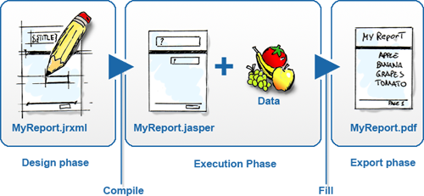

Figura 3: Ciclo de vida do relatório  
Fonte: [community.jaspersoft.com](http://community.jaspersoft.com/)

IREPORT Designer é um ambiente poderoso para criar relatórios. Os relatórios podem ser projetados a partir do zero ou a partir de um dos muitos modelos prontos para uso, e auxilia durante todas as fases do desenvolvimento de relatórios: design JRXML, JASPER compilação, execução de relatório e de exportação ou de visualização de documentos (Figura 4).

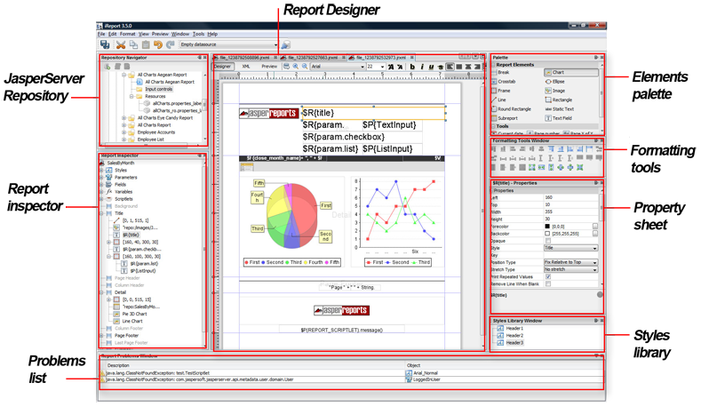

Figura 4: Interface de usuário do IREPORT Designer  
Fonte: [community.jaspersoft.com](http://community.jaspersoft.com/)

**NETBEANS**

NETBEANS IDE permite que rapidamente e facilmente desenvolver área de trabalho Java, moveis e aplicações web. E fornece um grande conjunto de ferramentas para perfis variados de desenvolvedores. É livre e de código aberto e tem uma grande comunidade de usuários e desenvolvedores em todo o mundo (BOECK, 2011).

Uma IDE é muito mais do que um editor de texto. O Netbeans Editor combina palavras e suportes, e destaca o código-fonte sintática e semanticamente. Ele também fornece modelos de código, dicas de codificação e ferramentas de refatoração, e suporta varias linguagens de programação (Figura 5).

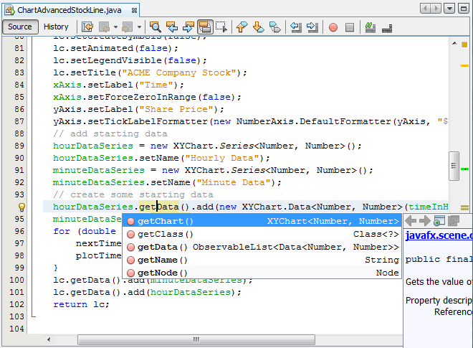

Figura 5: Netbeans Editor  
Fonte: [netbeans.org](https://netbeans.org)

**Protótipo**

**Conclusão**

**Referências Bibliográficas**

A. MELO, Alexandre; H. LUCKOW, Décio. **Programação Java para a Web**. Novatec: 2010

BOECK, Heiko; **The Definitive Guide to NetBeans™ Platform 7**. 1ed. Apress: 2011

BOOCH, Grady; RUMBAUGH, James; JACOBSON, Ivar. **UML: Guia do Usuário**. 2ed. Rio de Janeiro: Elsevier, 2005

Date, C. J. **Introdução a Sistemas de Bancos de Dados**. 8ed. CAMPUS, 2004

DECK, Paul; KURNIAWAN, Budi. **Como Tomcat Funciona: Um Guia Completo para Desenvolver seu Próprio Java Servlet Contêiner**. Ciência Moderna, 2004

FREEMAN, Eric; FREEMAN, Elisabeth; STERRA, Kathy; BATES, Bert. **Use a cabeça Padrões de Projeto.** 2ed. Rio de Janeiro: Alta Books, 2007

P. CARVALHO, Tanisi; LORENZI, Fabiana; N. MATTOS, Patrícia. **Estruturas De Dados**. Thomson Learning, 2006

STERRA, Kathy; BATES, Bert. **Use a cabeça Java**. 2ed. Rio de Janeiro: Alta Books, 2007

MENDES, Antonio. **Arquitetura de Software**: desenvolvimento orientado para

arquitetura. Editora Campus. Rio de Janeiro - RJ, 2002.

JASPERSOFT COMMUNITY. **iReportDesigner Getting Started**. Disponível em:<http://community.jaspersoft.com/wiki/ireport-designer-getting-started>. Acesso em: 20 mai de 2014

MANZANO, José Augusto N. G..**Programação Assembly**: padrão ibm-pc 8086/8088. São Paulo: Érica, 2012. 336 p.